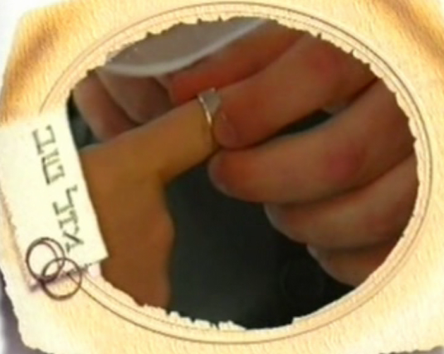
"...ותמת שם מרים ותקבר שם:ולא היה מים לעדה"
(כ',א-ב)

חתונה של ניסים

מכאן שכל מ' שנה היה להם הבאר בזכות מרים.(רש"י)
קיים הבדל בין שירתה של מרים לשירת משה רבינו ובני ישראל.
מרים עוד בהיותה במצרים הייתה בטוחה בניסים שיעשה הקב"ה לבני ישראל ויחלץ אותם מן המיצר, וכבר אז בעודה במצרים היא הכינה תופים,
כי לפלא הדבר מנין השיגו הנשים תופים במדבר?!
אלא כוח ביטחונה היה כה גדול שהיא מראש הכינה את התופים לקריעת ים סוף,אך אצל משה רבינו נאמר "אז ישיר משה",משה רבינו ובני ישראל החלו בשירה רק לאחר שראו את הנס.
על כן מרים לבאר בזכות ההכנה של התופים והמחולות.
על ביטחון זה וגודל אמונתה זיכה אותה הקב"ה בבאר מים וזהו מה שכתוב "ואני בחסדך בטחתי יגל לבי בישועתך לה'" (תהלים י"ג,ו') הכוונה שקודם שבא הנס הייתה בוטחת בחסדך שיגל לבי בישועתך ולכן מעתה "אשירה לה'" כבר כאשר "גמל עלי".
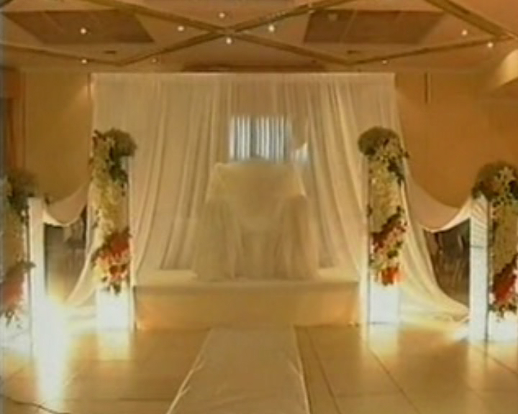
מכאן מתבקשת המסקנה עד כמה אנו צריכים להיות חדורים אמונה בצרות הקשות הפוקדות אותנו חדשים לבקרים.
עלינו כבר להתכונן ולהבין את עצמנו לרגע הנכסף בו הקב"ה יגאל אותנו ובל נחשוב כי כך נגזר עלינו לחיות לנצח, ובפרט שכר ביטחוננו יהיה גבוה יותר וכוח אמונתו תוטבע בנשמתו. על פי מידת חוזק האמונה כך גם ניגאל במהרה.

חתונה של ניסים

על מנת להמחיש את הדברים וכדי שנראה בהתבוננות ובחוש עד כמה הדברים נכונים ומתאימים נלמד ממה שסיפר לי יהודי אחד שעמד להשיא את בתו.
ב"ה זיכה אותו הקב"ה לחתן נפלא בן תורה,חתן שכל אב ואם היו מייחלים לזכות בו:
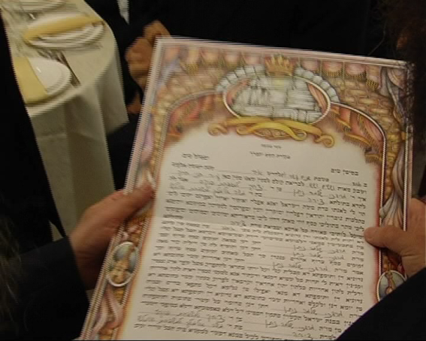
החתונה נקבעה וכל צד התחייב לתת סכום שווה לעריכת החתונה באולם,לתזמורת,לצלם וכו' ועוד סכום מסוים לדירה.
החתונה נקבעה ליום חמישי בשבת.
אבי הכלה ניגש אלי באותו שבוע וביקש לדבר עמי בדחיפות.
"יש לי בעיה דחופה ואתה חייב לעזור לי!"
"בבקשה,אנא ספר מה מעיק עליך."-אמרתי.
"ובכן,בעוד יומיים בתי מתחתנת. התחייבתי לתת סכום של עשרות אלפי שקלים עד יום חמישי הקרוב לאולם,תזמורת, צלם, וכו'.
האדם שהבטיח להלוות לי את הסכום התחרט.
אני אובד עצות.
אין לי מאיפה לקחת את הכסף! אני חייב שתמצא לי פתרון!"
אותות הלחץ ניכרו היטב בפניו. הבנתי שמצוקתו מחייבת פתרון מיידי.למרות הסכום הגדול בו מדובר והזמן הקצר עד למועד החתונה,בכל אופן השתדלתי לדבר עמו ברוגע ובשלווה.
"שמע לי"-יעצתי לו-"דע לך,שבע"ה ביום חמישי החופה תתקיים כדת וכדין והקב"ה יפתור את הבעיה.
בזמן שנותר מה שעליך לעשות הוא לבטוח באמונה שלמה בכוחו של הקב"ה לפתור את הבעיה.
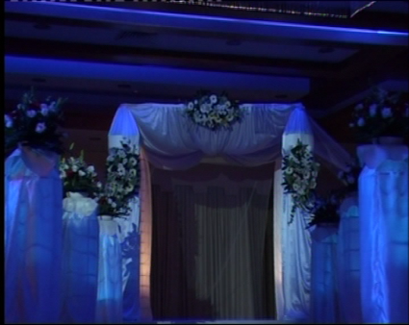
אך האמן בזה באמונה שלמה! סע לשלום."-הפטרתי.
"אני לא מבין."-אמר אבי הכלה-"ביקשתי עצה,פתרון מעשי.לא סגולות ולא ברכות.תן לי פתרון!"
"סע לביתך,התחזק במידת האמונה והביטחון ומחר לאחר תפילת ערבית נטכס עצה יחדיו והקב"ה יעזור."-הוספתי לעודדו.
"כדאי ללמוד נושאים אלו בספר 'מסילת ישרים' ובספר אמונה וביטחון של ה'חזון איש'"-הוספתי.
"בע"ה,מיד בהגיעי לביתי הריני מקבל עלי ללמוד בספרים אלו."
-הפטיר האב.
למחרת בתפילת מנחה ראיתי שהאב הגיע שמח וטוב לב והייתי משוכנע שהבעיה נפתרה כיוון שלא היה לי שום פתרון מעשי להציע לו...
לאחר תפילת ערבית ניגש אלי האב:
"ר' דניאל,עשיתי כמצוותך,התחזקתי באמונה וביטחון ואני מאמין באמונה שלמה שביומיים שנותרו הקב"ה יסייע! יש לך עצה ופתרון עבורי?"
"לא."-השבתי בקול נמוך.לבסוף אמרתי:
"לך לביתך,בע"ה נותרו 48 שעות. שמח בחתן המופלג בתורה שזיכה אותך הקב"ה והישועה לא תאחר לבוא!"
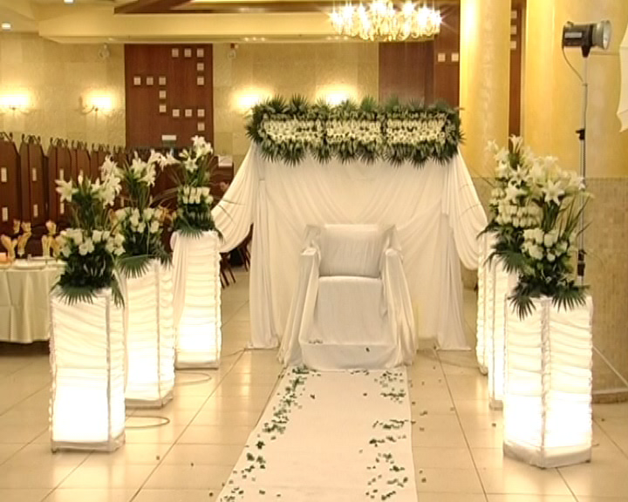
בצר לו הלך האב לביתו והחליט לעשות מעשה.הוא התקשר לאבי החתן ואמר לו:
"...יש לי שאלה אליך."
"בכבוד.פתח פיך ויאירו דבריך מחותני".
"אני מתבייש לומר לך אבל אין לי אפשרות לשלם את התחייבותי בנושא התזמורת ביום חמישי.אולי אתה יכול לסייע לי ולשלם גם את חלקי ובע"ה בעוד כמה חודשים משתחררת לי תוכנית חיסכון ואוכל להחזיר לך?"
"אין בעיה, אני אשלם בינתיים. עוד משהו?"
הייתה שתיקה. לשמע השאלה "עוד משהו?" החליט האב לשאול עוד משהו.
"דע לך, גם את החלק שלי באולם איני יכול לשלם. מה דעתך שתלווה לי בינתיים ואחזיר לך הכל בעוד כמה חודשים?"
"אין בעיה,מחותן יקר! אתה יכול להגיע לאולם כמו החתן ללא כסף. אני אדאג לשלם הכל,ובע"ה כאשר ירווח לך אנא הודיעני.
וכך היה.אבי החתן שילם את כל הסכום לשמחת כולם וכעבור כמה חודשים החזיר לו אבי הכלה את חלקו...
(אור דניאל)

